|  |
| --- |
| Утверждаю  Директор МБУК  «ЦСДБ г. Хабаровска»  _____________Г.Н. Мигда  «___»____________2022 г. |

**Дизайн-проект**

муниципального бюджетного учреждения культуры

«Централизованная система детских библиотек г. Хабаровска»

**Центральная городская детская библиотека им. А. Гайдара**

Хабаровск

2022 г

**Дизайн-концепция библиотеки**

**1. Функциональная концепция помещений**

Основная идея дизайн-концепции библиотеки – классическая библиотека трансформируется в мультиформатное пространство, где ведутся теоретические изыскания, рождаются креативные идеи, внедряются передовые технологии, воплощаются социально-значимые проекты. Главные акценты переносятся на выстраивание коммуникаций между людьми, объединение вокруг библиотеки коммьюнити-активных городских сообществ. У детей, подростков и взрослых появляется возможность найти новое увлечение, завести друзей, найти собеседников. Вовлечение молодого поколения в интересные, полезные занятия.

Зонировать помещение с учетом многофункциональности площадок и размещаемого оборудования. Зоны легко трансформируются, объединяются, разделяются, сочетаются за счет взаимного расположения и использования мобильной мебели. В одном месте сконцентрированы самые разные опции и возможности. Каждая локация решает свои задачи: зоны для детей и родителей, для молодёжи и студентов, для бизнес-развития и творчества, а также для самообразования и интеллектуального досуга. При этом все пространство – для людей, закрытых зон практически нет, все книги в открытом доступе.

Концепцией предусмотрены функциональные зоны: входная, зоны для работы и чтения, для хранения фонда, многофункциональные залы-трансформеры для любой задачи: организации хакатона, проведения лекции, театрализованных представлений, SMART-пространства для развития и освоения новых навыков, арт-пространство; зоны коворкинг.

**Тамбур:** Первое знакомство читателей с библиотекой начинается с зоны Букроссинга.

Мебель: стеллаж для букроссинга – 1.

**Гардероб:** вешалки для детей, шкафы для сумок и обуви.

**Холл:** Включает несколько функциональных подпространств: информационную зону, где размещена информация о библиотечных событиях, выставочную зону для экспонирования творческих работ; зону ожидания и отдыха с удобными мягкими местами для сидения и возможность полистать интересные периодические издания, вендинговый аппарат, где читатели смогут купить снэки, зону Wi-Fi.

Стены оформлены картинами дальневосточных художников с подсветкой.

Внимание посетителей привлекает стилизовано оформленная барельефная композиция А.П. Гайдара. Зона ай-стоппер «Гайдаровский гайд» работает как информационная фотозона (мемориальное направление).

Мебель: стойка металлическая для газет и журналов – 1, диван – 1,

инфокиоск – 1, комплекс «Горка» с посадочным местом – 1.

**Абонемент для дошкольников и младшего школьного возраста.** Пространство оборудовано для игровой деятельности детей раннего возраста под присмотром родителей.

Встречает посетителей «рабочая зона», где ведется запись новых читателей и продление книг, запись читателей в библиотечные клубы, предварительная запись на мероприятия.

Книжный фонд расположен на стеллажах по периметру зала. Для удобства юных читателей установлены разноуровневые стеллажи. Доступ к фонду для посетителей свободный. Выставки-инсталляции организованы на мобильных стеллажах. Зонирование фонда для детей проведено в соответствии с их возрастом.

Окна использованы как выставочные пространства, и как зоны для чтения. Маленькие подушки, размещенные на подоконники особенно заманчивы для детской аудитории.

Вся мебель подвижная: невысокие стеллажи необычной формы для маленьких книг, столы, мягкие модули. Все легко передвигается для трансформации пространства.

Выделены зона уединенного чтения, где старшие члены семьи могут вслух почитать младшим.

Зона для сюжетных и дидактических игр, детского творчества.

При необходимости пространство может быть трансформировано в игровую зону «Шустрые малыши». Оборудование: большие кубы-сиденья, маты, фитболы.

Мебель: кафедра библиотечная – 1, тумба мобильная – 2, стул – 1, стеллаж односторонний – 14, стеллаж мобильный – 6, стол детский «Ромашка» – 1, стол детский трансформер – 8, стеллаж выставочный «Дерево» – 4, стеллаж «Домик» – 2, стеллаж «Муравей» – 1, стул детский – 16, пуф-трансформер – 2.

**Читальный зал для дошкольников и младшего школьного возраста**. Справа находится большой экран и Интерактивная трибуна Эпсилон. Стена за экраном оформлена пробковым полотном, на которое легко крепится любое оформление для мероприятий.

Зал рассчитан на 50 чел. (50 стульев и 8 столов). Часть столов при необходимости отодвигаются к стене.

Стеллажи расположены вдоль стены, для книг и поделок. Рабочие места библиотекарей (2 стола, 2 компьютера) в районе дальней стены, между ними декоративное панно, дополняющее цветовую гамму зала. Здесь же интерактивная песочница-пол ISANDBOX FLOORIUM (2 В 1). Возле окна посередине зала небольшие тумбы-шкафчики на колесах для периодики и мелких книг.

Зал трансформируется в разные зоны.

1. Утро. «Школа почемучек и великих открытий» Групповые тематические занятия 30 чел. Столы убираются. Литературно-познавательные программы «Эврикус», «Кругосветка с играми».

2. День. «Волшебные трансформеры», выставляются столы для творческих занятий (рисование, лепка, бумагопластика и др.) с небольшими группами детей (4-5 чел., 10-15 чел.) «Поделки-самоделки», «Сделай чудо сам», «Сказочная бумага». Выдвигаются столы и стулья.

3. Вечернее время, воскресенье «Семейка». Зал для семейного и индивидуального досуга, для свободного от работы и школы времени. Читаем книги, играем в напольные шахматы (размером 41 см, поле размером 160x160), играем в интерактивной песочнице.

При необходимости используется телевизор на передвижной стойке FORLEO S2.

Мебель: стеллаж – 5; стол трапеция – 8; витрина мобильная – 2; библиотечная кафедра – 2; пуф – 10; тумба формулярная – 2; стул складной – 50; кресло офисное – 2; компьютеры для сотрудников – 2; интерактивный стационарный пол – 1; интерактивная песочница – 1; экран с проектором – 1; трибуна мультимедийная – 1.

**Информационно-компьютерный отдел** (SMART-пространство)

**Зона графического дизайна и печати.** Здесь осуществляется разработка макетов полиграфической продукции, работа с инструментами цифрового маркетинга, обслуживание пользователей в сфере полиграфических услуг. Включает в себя рабочие места двух сотрудников, многофункциональное устройство и вспомогательное оборудование.

**Зона информационно-сетевых систем.** Предназначена для проведения групповых и индивидуальных занятий, предоставления пользователям доступа к интернету, удаленным информационным ресурсам.

**Интерактивно-творческая зона**. Зона предполагает работу пользователей с интерактивными настенными панелями и иным оборудованием. Проведение фото-видео съемки. Создание дополнительных посадочных мест с помощью раскладного стола.

Мебель: складной стол – 3; пуф-трансформер – 1; библиотечная кафедра – 1 с 2 рабочими местами; кресло офисное – 2; полки за рабочим местом – 2; компьютерные столы для пользователей – 10; стулья для пользователей – 10; шкаф для одежды – 1; МФУ – 1; компьютеры для пользователей – 10; компьютеры для сотрудников – 2; мультитач «Мастерская Анимации» – 1; методический интерактивный комплекс «Дуэт» – 1.

**Зал Transformer Holiday-зона.** Для увеличения пространства объединили 2 зала: л**екционный зал и интерактивный зал.**

Получили многофункциональный зал для проведения лекций, творческих встреч, детских праздников, конкурсов чтецов, концертов. Зал рассчитан на размещение около 100 посетителей.

При необходимости зал зонируется мобильной перегородкой с выставочными полками на две зоны: **зона «Конференц-зал/Кинозал»** (зона лекций, кинопоказов; проведение массовых мероприятий); **зона «Свободная среда»** (интеллектуально-медийная площадка для молодёжи).

В зоне «**Конференц-зала/Кинозала»** расположена сцена, рабочее место звукооператора, электронное пианино. Для эффектного проведения праздников и оформления детских дискотек с двух сторон установлены сценический лазерный свет/лазерный проектор. В зоне для зрителей стоят стулья (в количестве 50 штук). При проведении крупного массового мероприятия (более 100 человек) дополнительные посадочные места создаются мобильными складными стульями. Зал разделен мобильной перегородкой с выставочными полками.

Зона оборудована: проекционным экраном для кинопоказов, закрепленным над сценой, проектором, акустической системой, микшером и микрофонами.

Подоконники использованы как дополнительные посадочные места, где можно поработать используя гаджеты, места для удобства оснащены зарядными устройствами. Окна оформлены шторами блэкаут.

Зона «Свободная среда» место для общения, интеллектуальных игр, а также выставочное пространство. Выставки работ художников и фотографов, конкурсы детских рисунков. Для этого на стене установлена подвесная рельсовая система Деко Классик. С ее помощью можно легко организовывать фотопрезетации к тематическим мероприятиям.

В зоне будет работать «Демотека» – отдел, где пользователи смогут оставить свои собственные творческие работы.

В библиотеке работают 2 литературных клуба: Клуб писателей г. Хабаровска и молодёжный поэтический клуб «Рэнга». Заседания клубов могут проходить как в зоне «Конференц-зал/Кинозал», так и в зоне «Свободная среда», в зависимости от тематики мероприятий.

В центре зоны «Свободная среда» интерактивный пол FLOORIUM, который превращает обычный пол в интерактивное пространство для развития и отдыха. Вместо стульев использовать пуфы.

Для проведения камерных мероприятий при необходимости используется телевизор на передвижной стойке.

В воскресные дни пространство «Свободная среда» будет предоставлено для проведения поэтических или литературных батлов, бук-слэмов, «квантирников». В будние дни будут проходить игры и мероприятия в формате «Библиокэшинг», «Библиошопинг».

Мебель: стулья – 40; интерактивный пол – 1; подвесная рельсовая система Деко Классик – 1; электропианино – 1; пуф – 10; бескаркасное кресло – 5; диван – 1; телевизор – 1; акустическая система – 1, микшер – 1; компьютер – 1.

**Абонемент обслуживания детей среднего и старшего школьного возраста**

Зона «ВООК – интеллект-лабиринт» – организация работы с детьми старшего возраста.

Зона предполагает 2 «Рабочих модуля».

Копировальная техника для выполнения услуг по распечатыванию документов, сканированию и т.д. Здесь встречают посетителей, уточняют запросы, записывают в библиотеку.

Пространство трансформируется в разные площадки.

Площадка «Деловое чтение». Открытое пространство для чтения и выбора книг, стеллажи расположены по периметру, мобильные выставочные стеллажи с книжными новинками для расстановки в разных вариантах.

Перемещая стеллажи, организовываем зону «Чтение с увлечением» для индивидуального общения и общения с небольшой группой посетителей (2-5 чел.). Проведения викторин, тренингов, тестирований, настольных игр.

Зона оборудована: диванами для индивидуального общения с небольшой группой посетителей (2-10 чел.)

Зона «Комфортная среда» для индивидуальных занятий. Место для работы с компьютером. Возле окна расположены 2 акустических кресла, которые предназначены для прослушивания звучания музыки в максимально комфортных условиях, для работы с ПК, просмотра видео и фотоматериалов. Кресло дает ощущение звукового кокона, практически полностью изолированного от внешнего мира и посторонних звуков. К креслу можно подключить различные мультимедийные устройства, цифровой плеер, ноутбук или игровую консоль. Выбор композиции и регулировка громкости осуществляется с помощью сенсорного дисплея.

Мебель: библиотечная кафедра – 2; тумба формулярная – 3; стеллажи с посадочным местом – 4; стеллажи двусторонние – 18; стеллажи торцевые – 3; стеллажи односторонние – 9; выставочные стойки мобильные – 3; кресло-шар на металлокаркасе – 2; компьютеры для специалистов – 2; кресло офисное – 2.

**Зал периодики**

Зал периодики для среднего и старшего возраста читателей, книжный фонд +18.

«Книгармония»

1. Рабочее место библиотекаря, компьютер. Между окнами выставочный стеллаж для свежих новостей.

2. Зона «ФрешПериодика». Справа от входа открытая арка, где размещены стеллажи с газетами и журналами в открытом доступе для читателей, выставочный стеллаж для новинок периодики, небольшие пуфы. Помещение разделено широмой, выделено место для служебного пользования.

3. Зона «Литературный перекресток». Книжный фонд размещается на стеллажах по периметру. Между полок встроен телевизор.

4. Зона камерных мероприятий. В центре зала расположен большой стол и стулья для группы 15-20 человек.

«Утренняя беседка» – индивидуальная работа, информационные обзоры, коворкинг-зона, настольные игры.

«Вечерний бомонд», по четвергам работает клуб «Писатели г. Хабаровска», где в непринужденной обстановке встречаются писатели и поэты, читают свои произведения, обмениваются мнениями, проводят презентации новых книг.

Окна оформлены римскими шторами.

Мебель: библиотечная кафедра – 1; кресло офисное – 1; тумба формулярная – 1; компьютер для сотрудника – 1; стеллаж металлический выставочный – 2; стеллаж для журналов – 1; стол мобильный – 2; стол радиусный – 2; шкаф для газет – 2; стулья складные – 10; стеллаж выставочный – 2; стеллаж двусторонний – 2; стеллаж односторонний – 14; пуф-кубик – 3; телевизор – 1.

**2. Концепция зонирования**

Входная зона. Зона Букроссинга

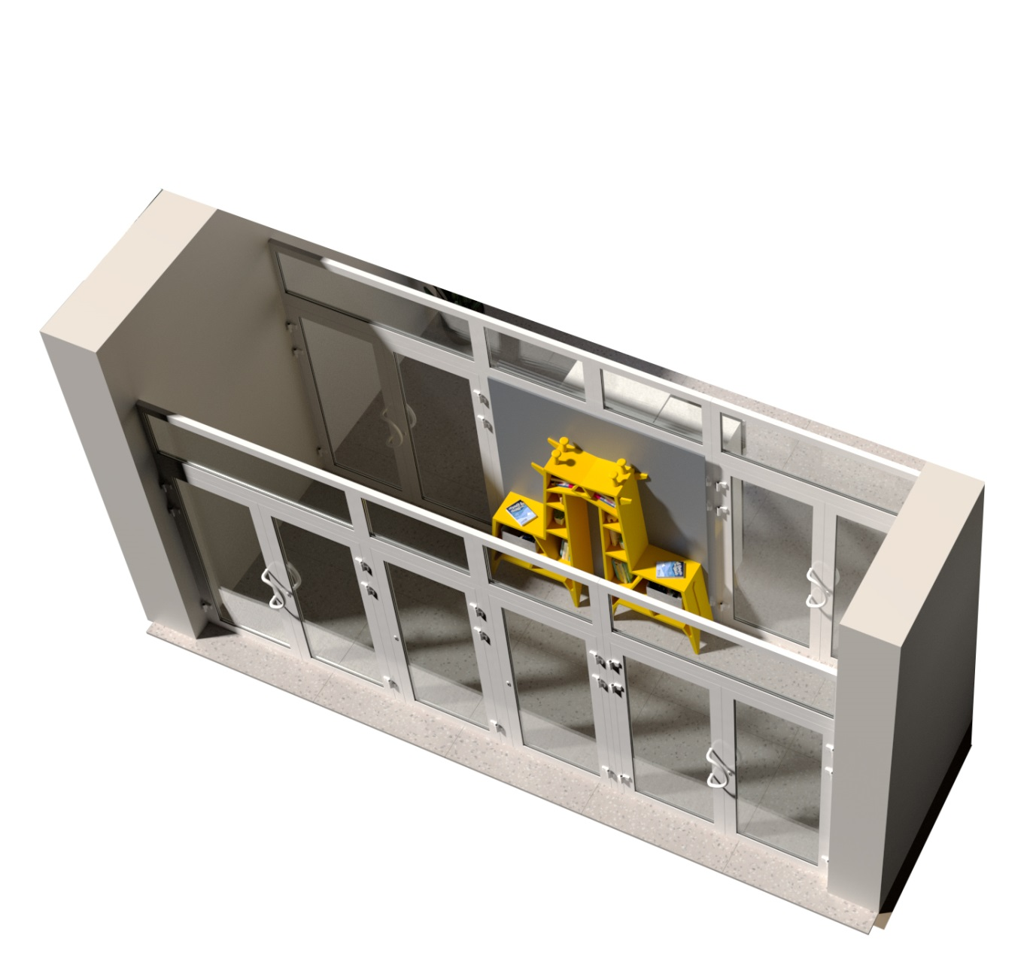

Гардероб

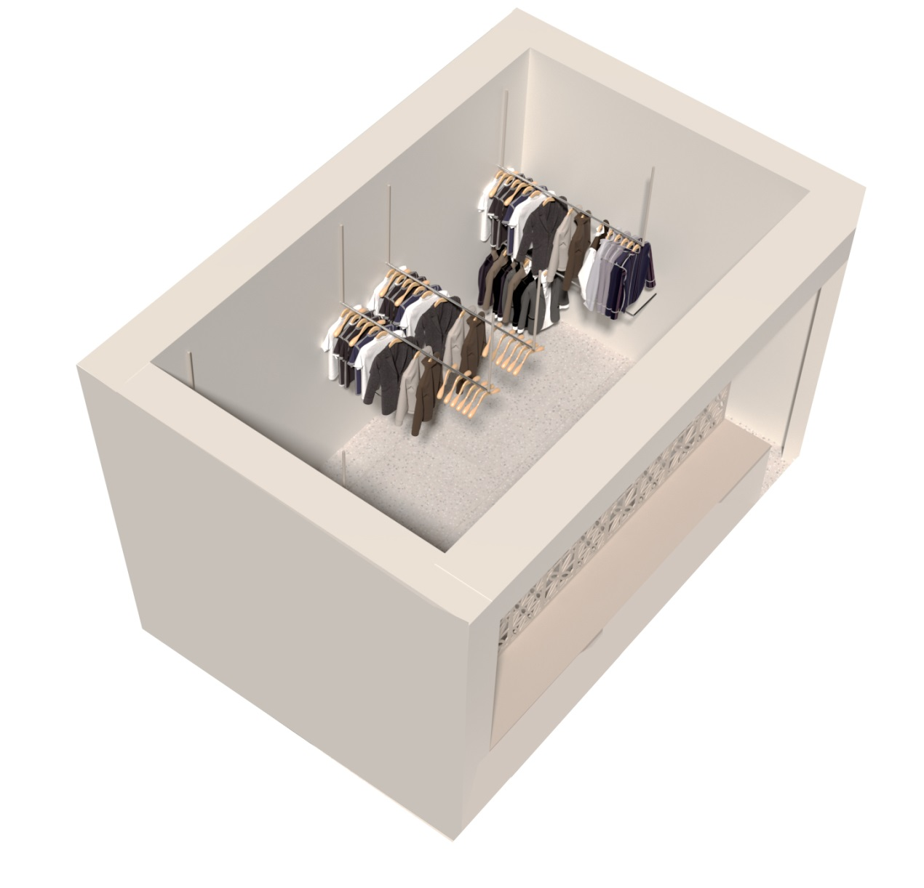

Холл

Зона ожидания и отдыха

Зона ай-стоппер «Гайдаровский гайд»

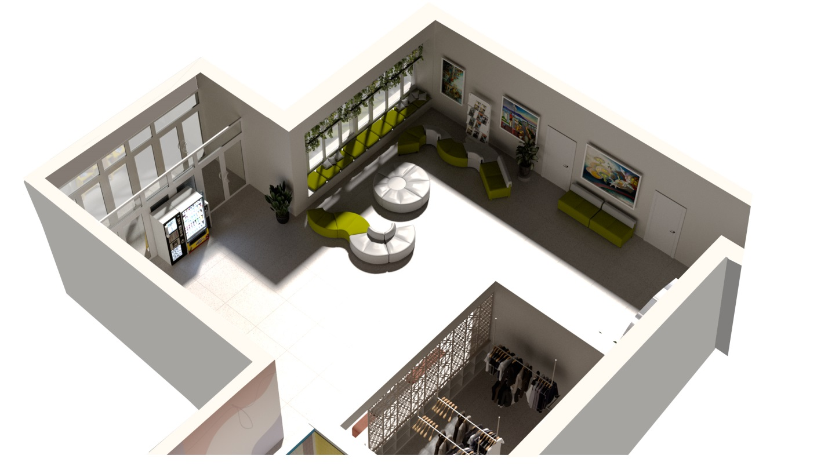

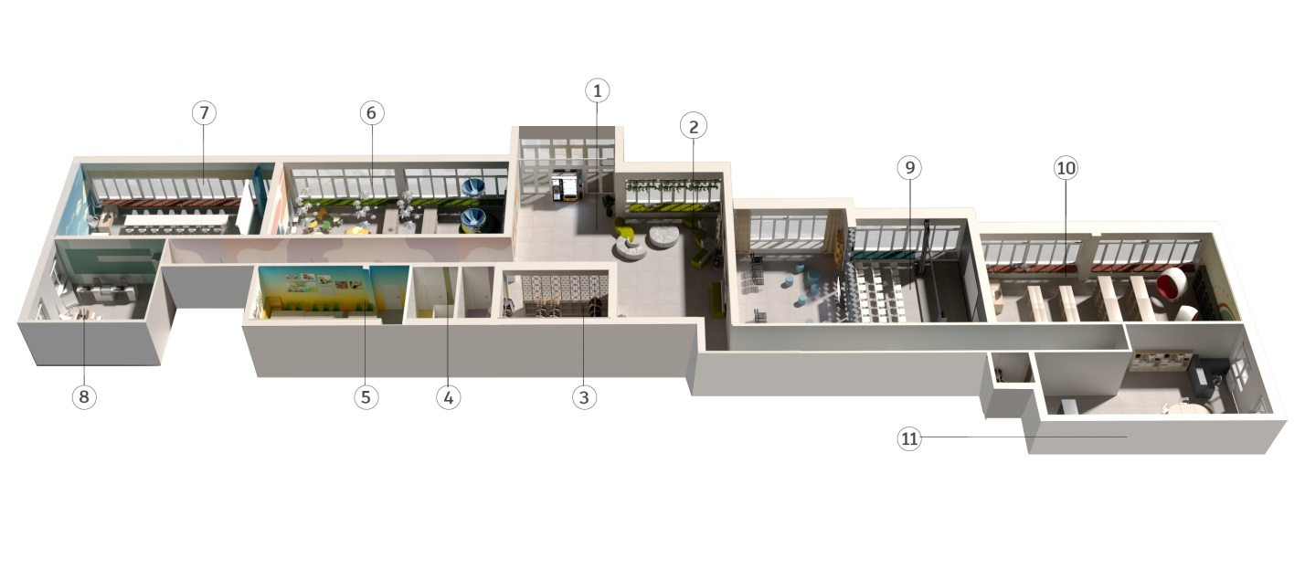

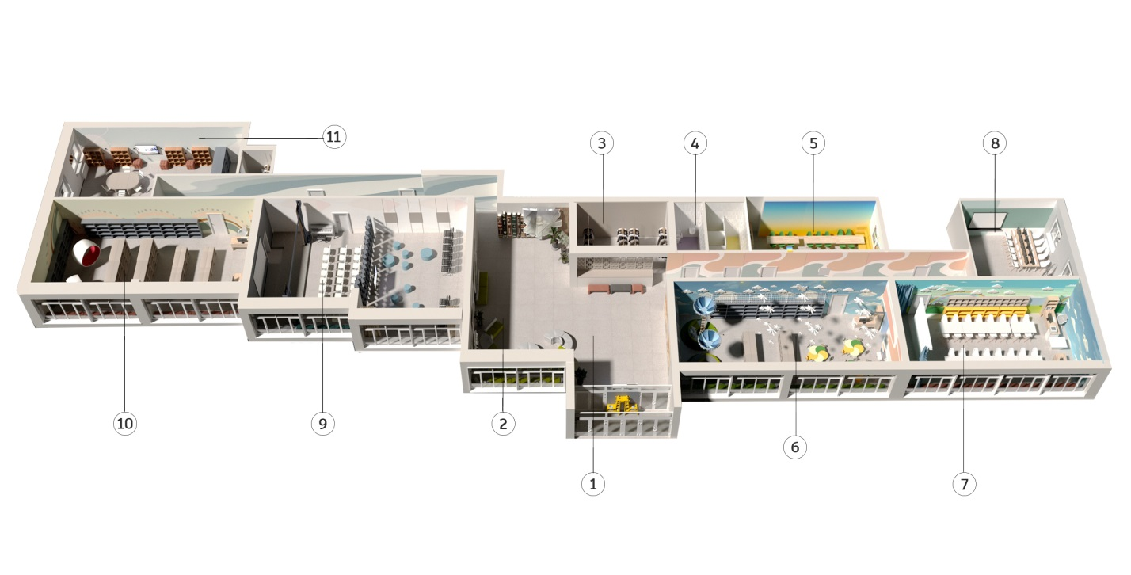

Санузел

1. Санузел для лиц с ОВЗ и мальчиков

Туалетная комната в библиотеке – сложный объект для адаптации, в котором должно быть предусмотрено большое количество элементов, доступных для маломобильных групп населения. В ЦГДБ им. А. Гайдара планируется оборудовать отдельный туалет для людей с инвалидностью, включающий посетителей с нарушениями зрения и нарушениями опорно-двигательного аппарата. Он будет оборудован специальной удобной сантехникой, поручнями, держателями и тактильными указателями. Также туалет для инвалидов будет оснащен специальной кнопкой вызова помощи персонала, в случаях возникновения экстренной ситуации.

2. Санузел для девочек

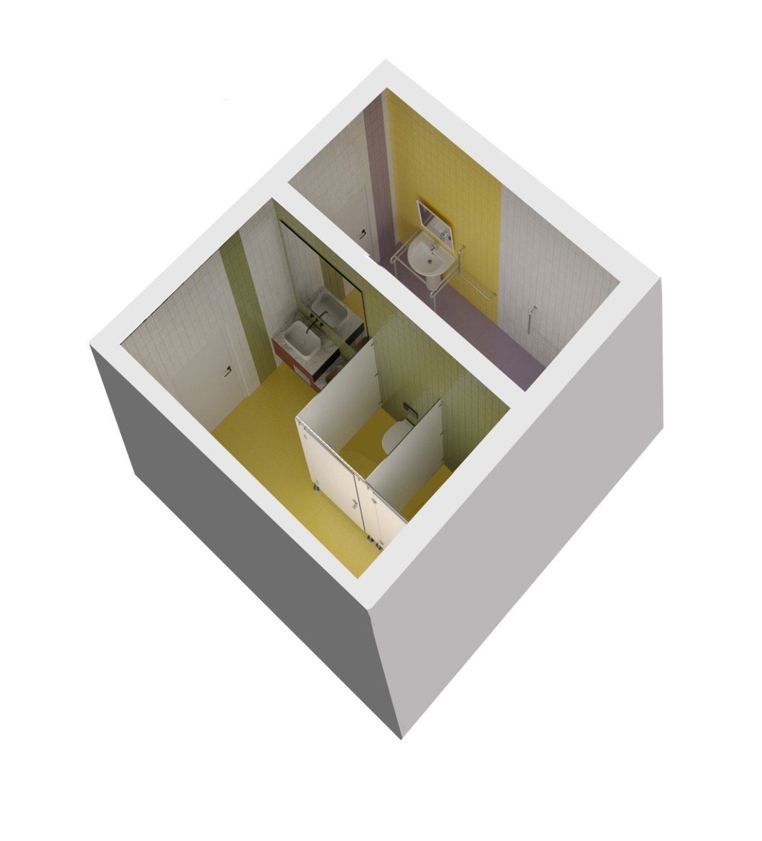

Лаундж зона

Зона чаепития

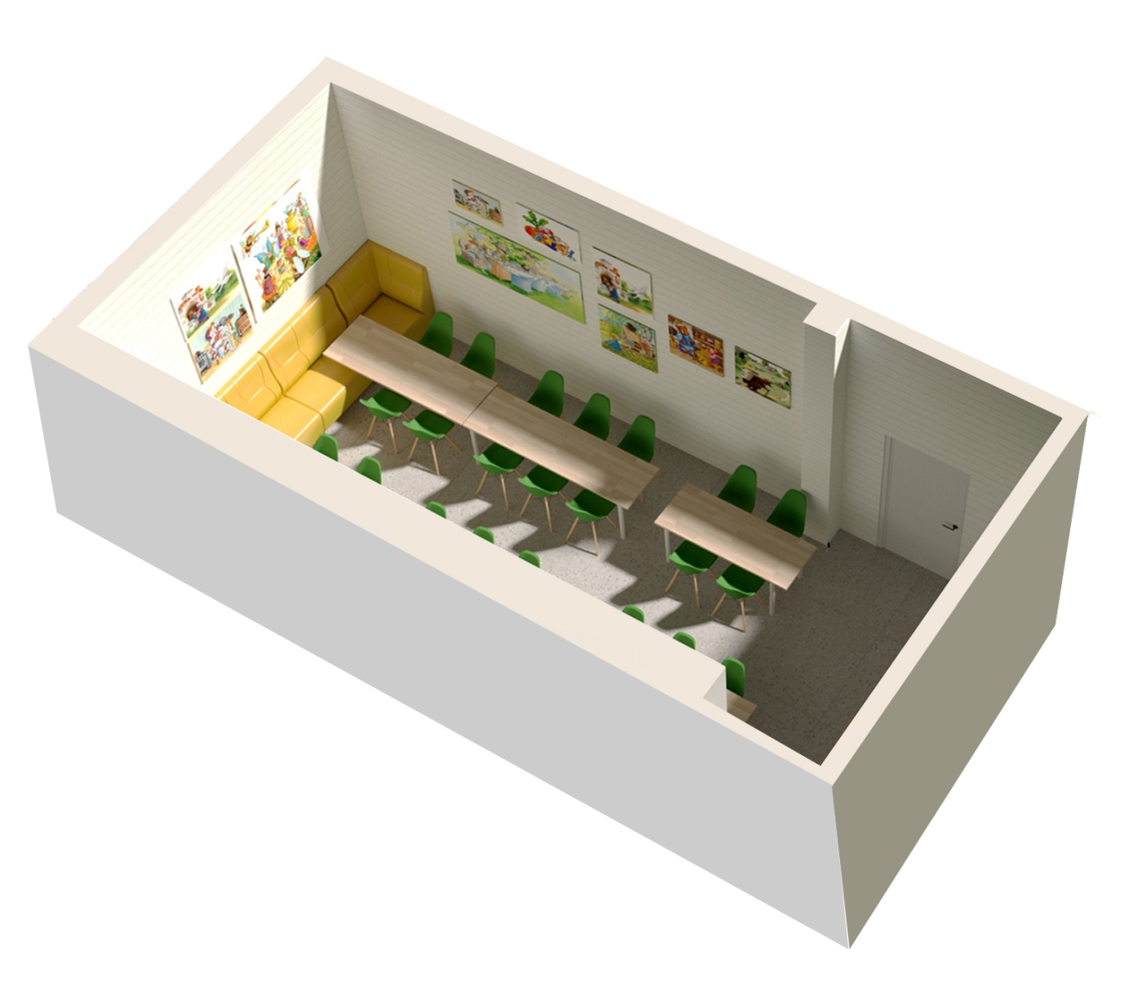

Абонемент для дошкольников и младшего школьного возраста

1. Зона сюжетных и дидактических игр, детского творчества

2. Игровая зона «Шустрые малыши».

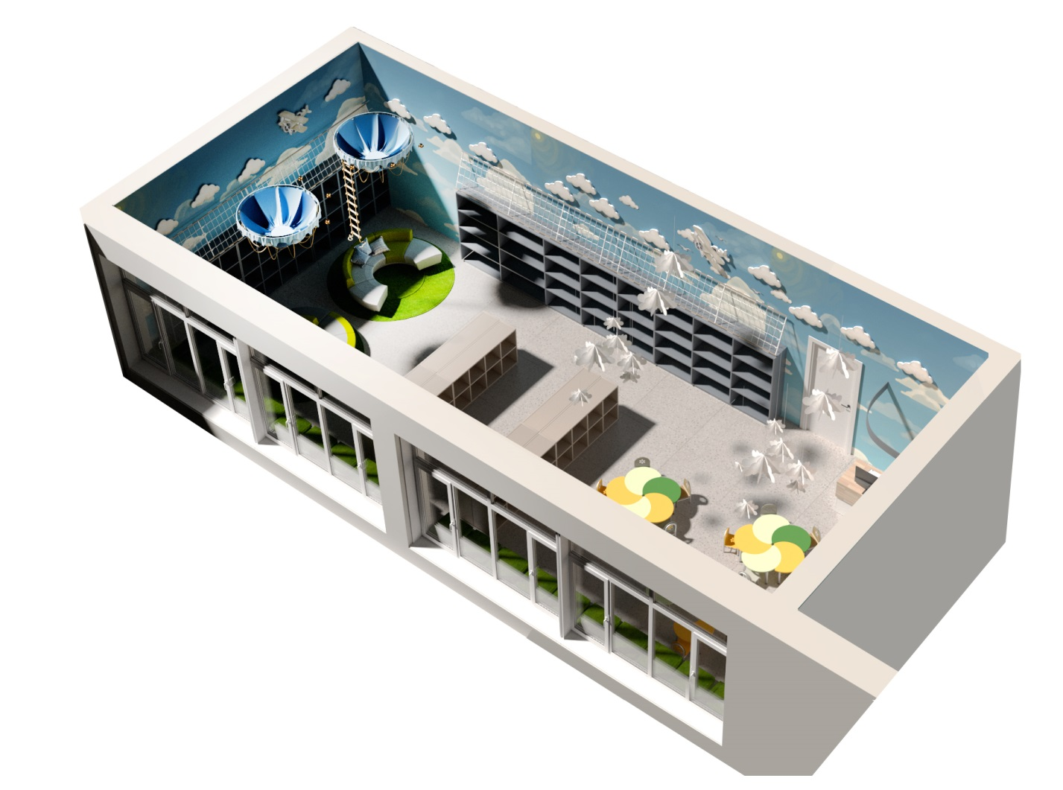

Читальный зал для дошкольников и младшего школьного возраста

1. Утро «Школа почемучек и великих открытий»

2. День. «Волшебные трансформеры»

3. Вечер, воскресенье. «Семейка»

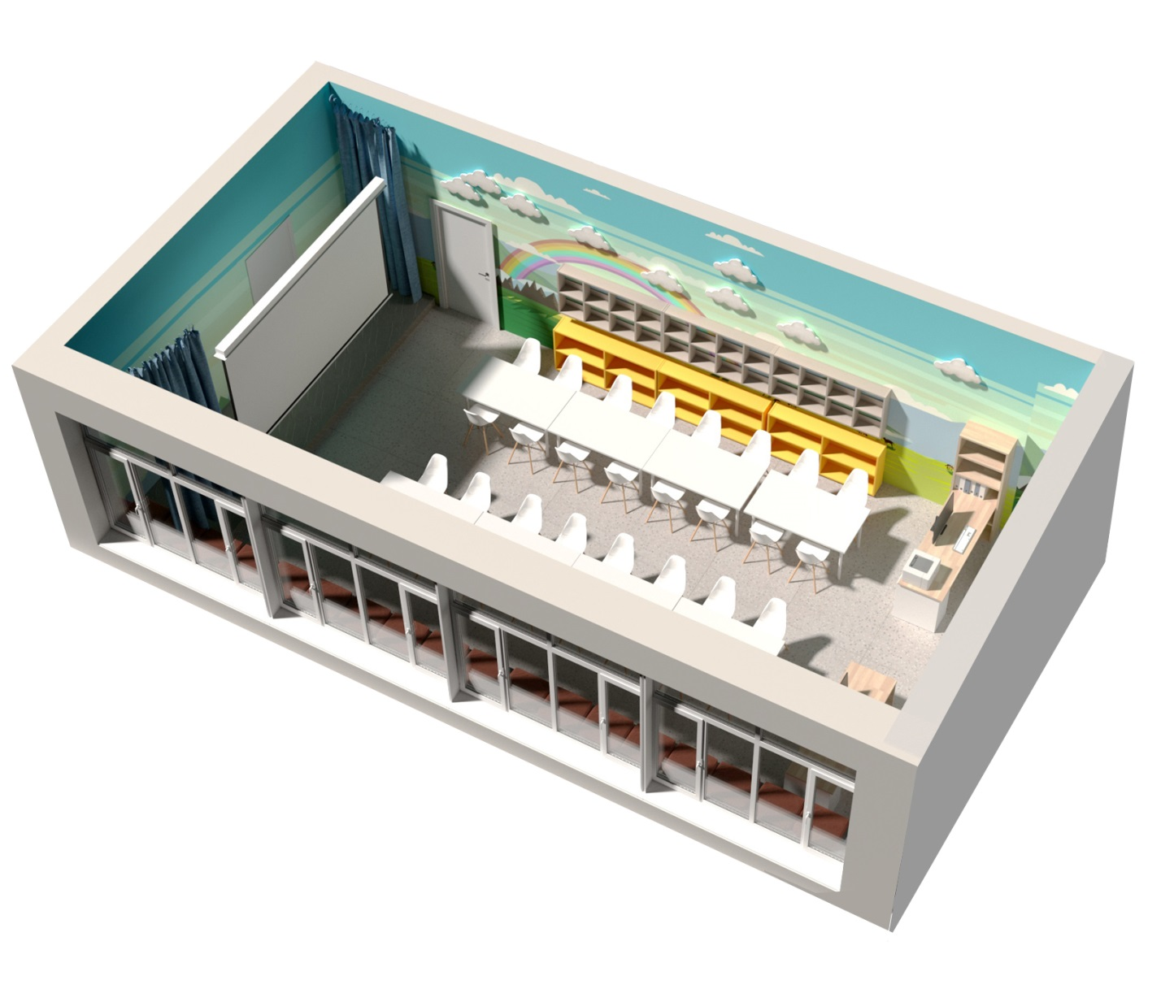

Зал Transformer

1. Зона «Свободная среда»

2. Holiday-зона

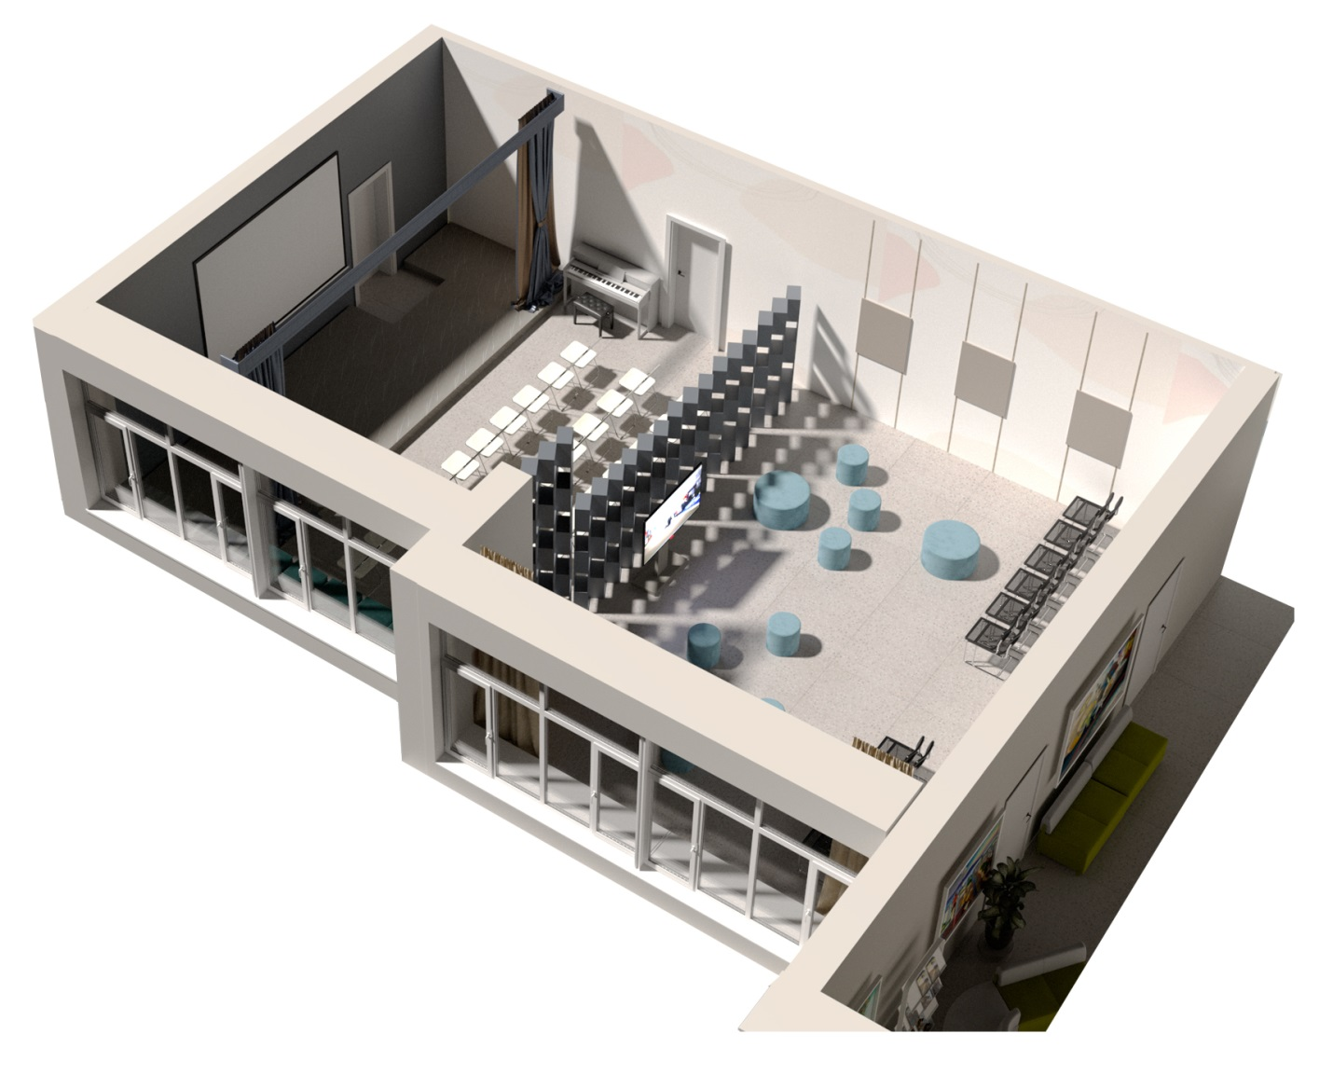

SMART-пространство

1. Зона графического дизайна и печати.

2. Зона информационно-сетевых систем.

3. Интерактивно-творческая зона.

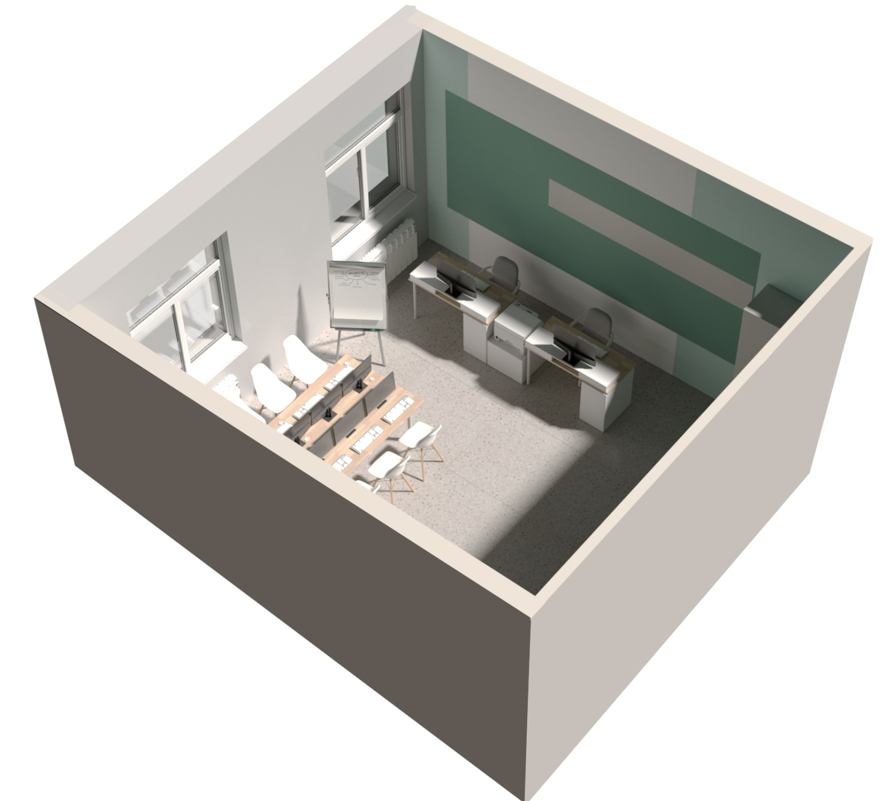

Зона «ВООК- интеллект-лабиринт»

1. Площадка «Деловое чтение».

2. Зона «Комфортная среда»

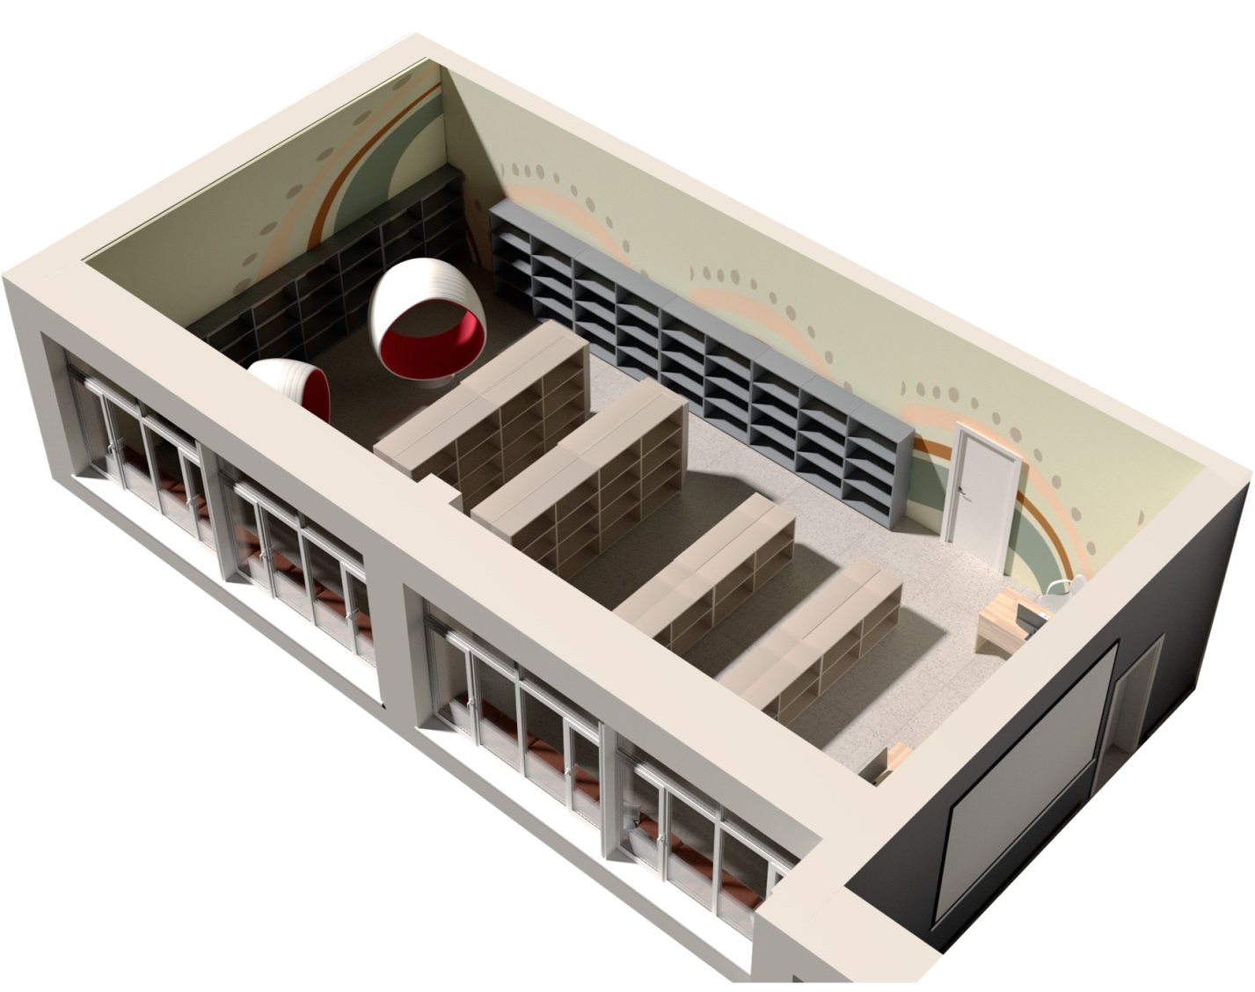

Зона «Книгармония». Зал периодики для среднего и старшего возраста читателей. (Книжный фонд +18).

1. Зона «ФрешПериодика».

2. Зона «Литературный перекресток».

3. Зона камерных мероприятий:

«Утренняя беседка»

«Вечерний бомонд»

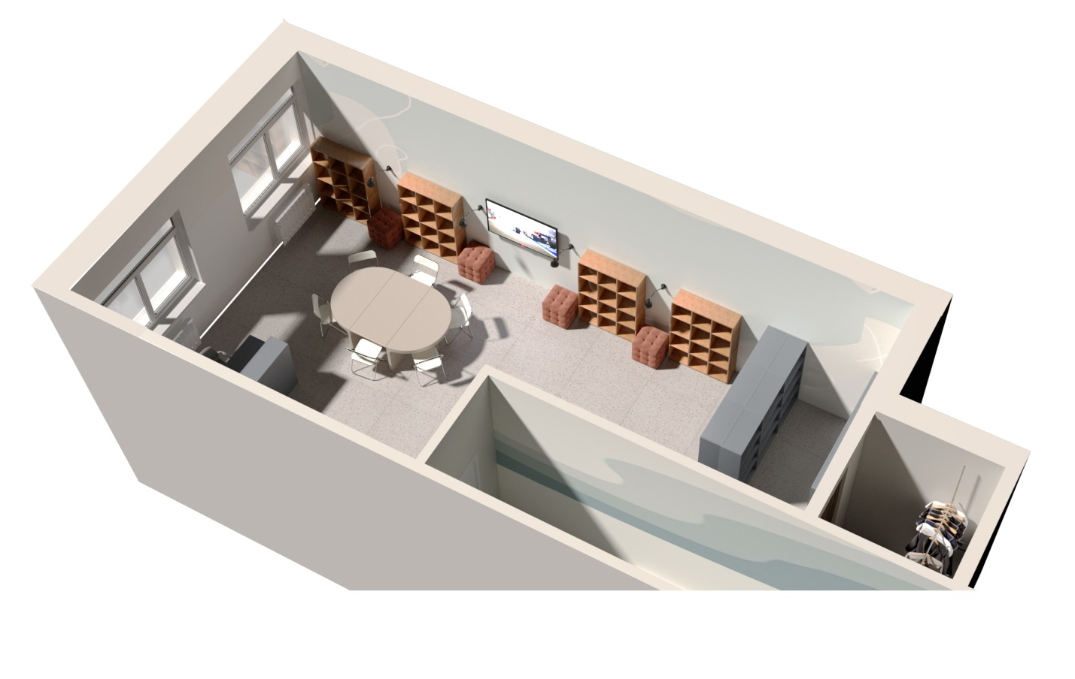

**3. План расстановки мебели**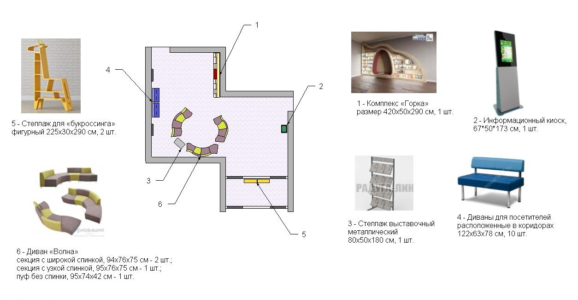

**Абонемент для дошкольников и младшего школьного возраста**

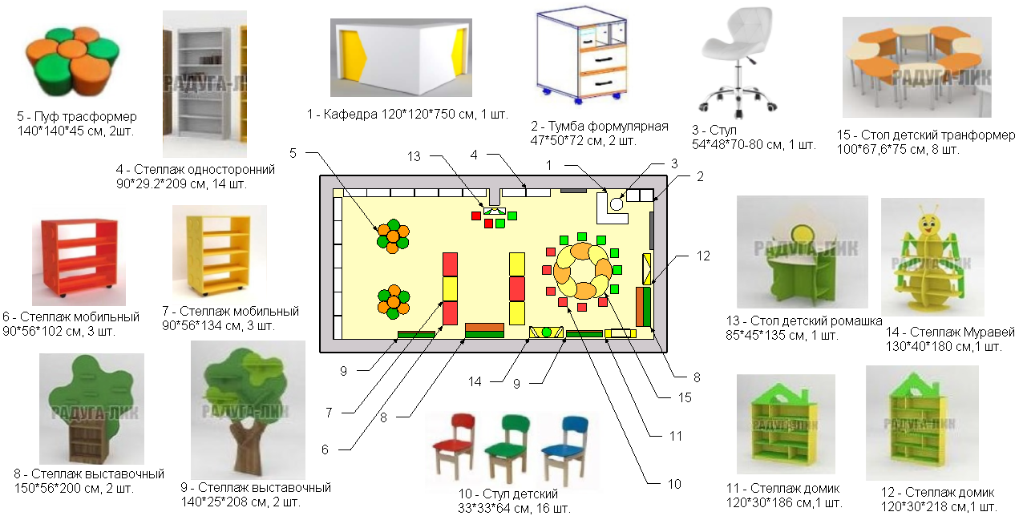

**Читальный зал для дошкольников и младшего школьного возраста**

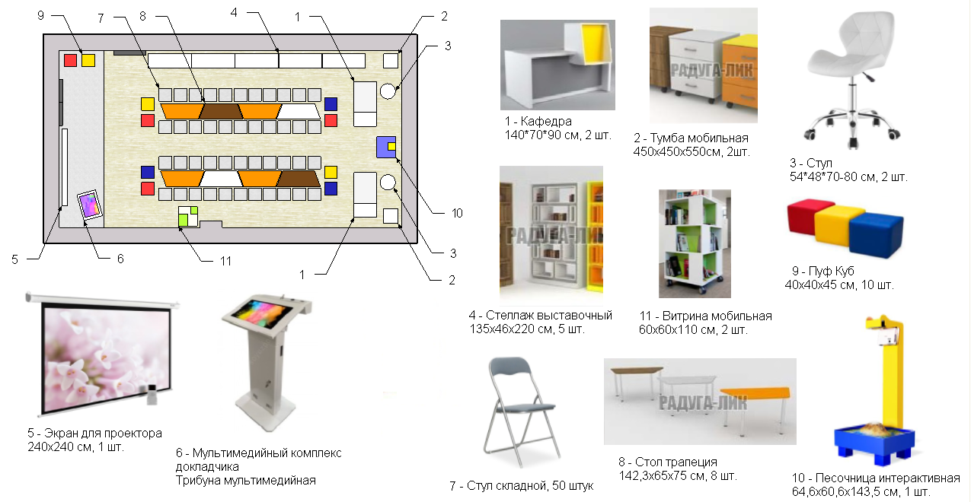

**Абонемент обслуживания детей среднего и старшего школьного возраста**

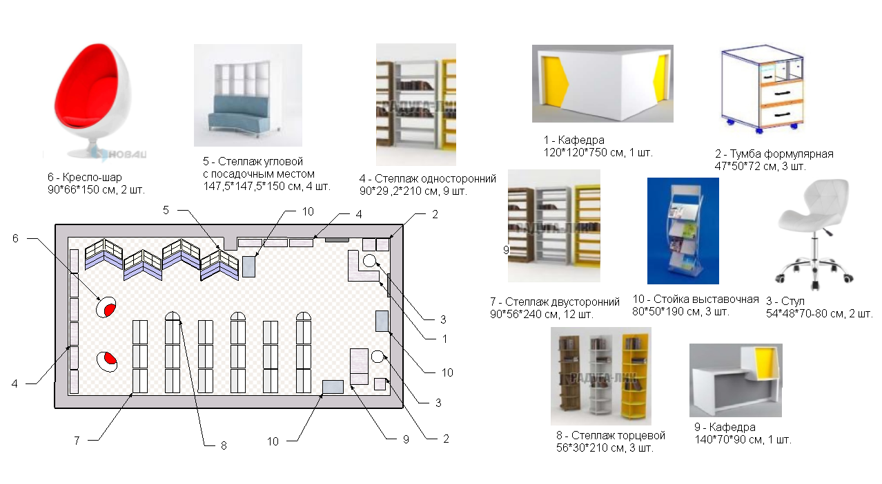

**Лаунж зона**

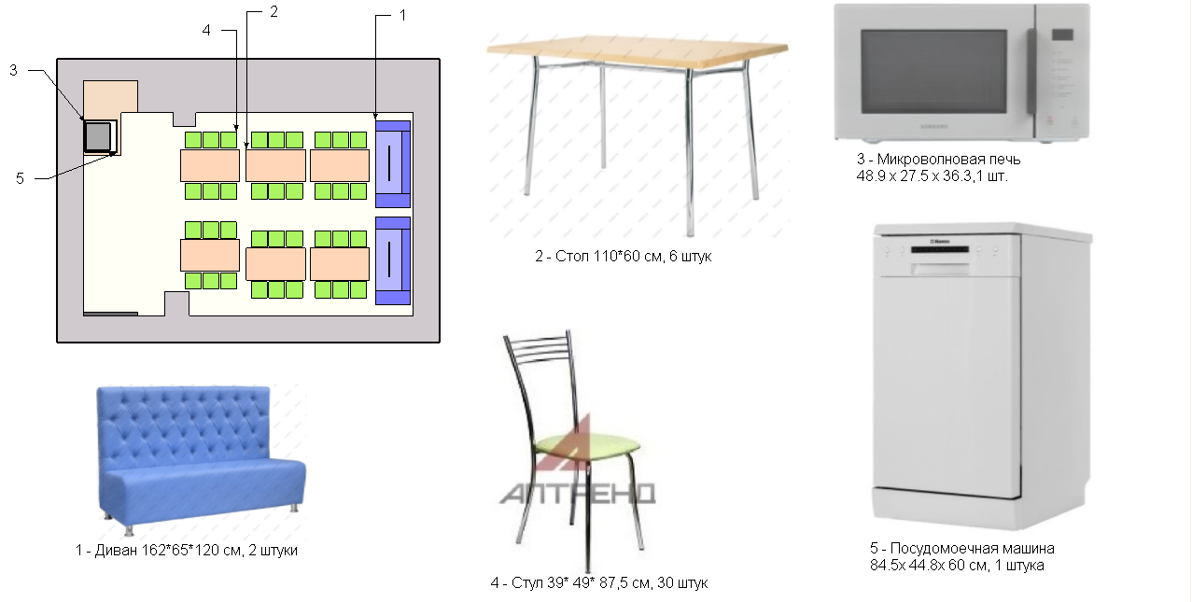

**Зал Transformer**

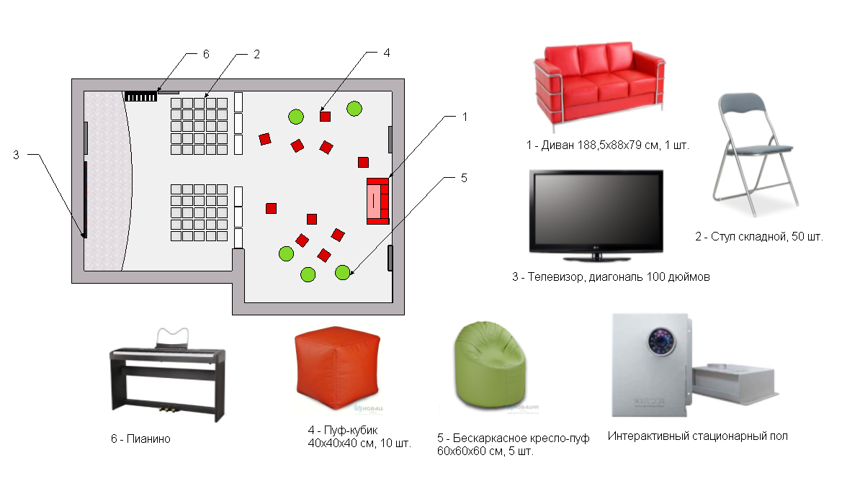

**Информационно-компьютерный отдел**

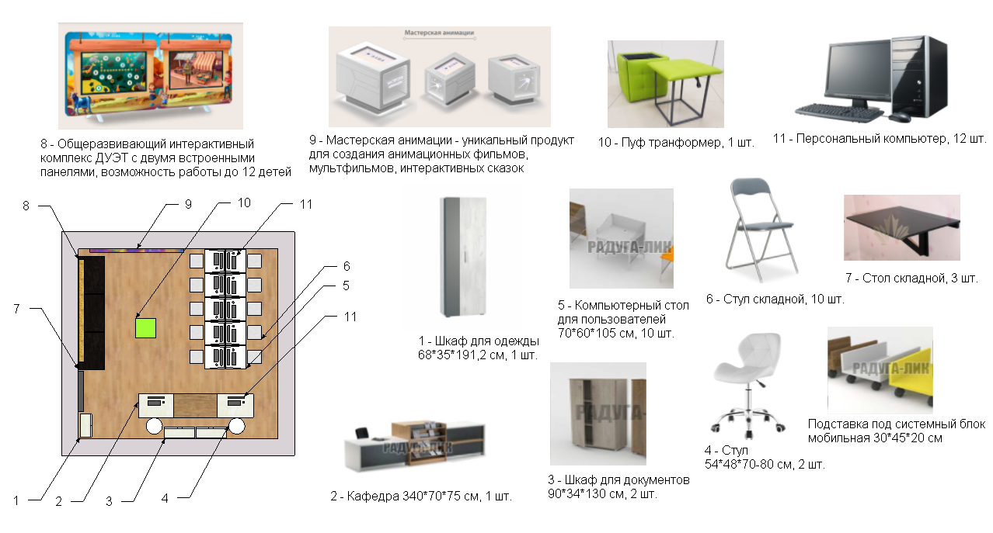

**Зал периодики**

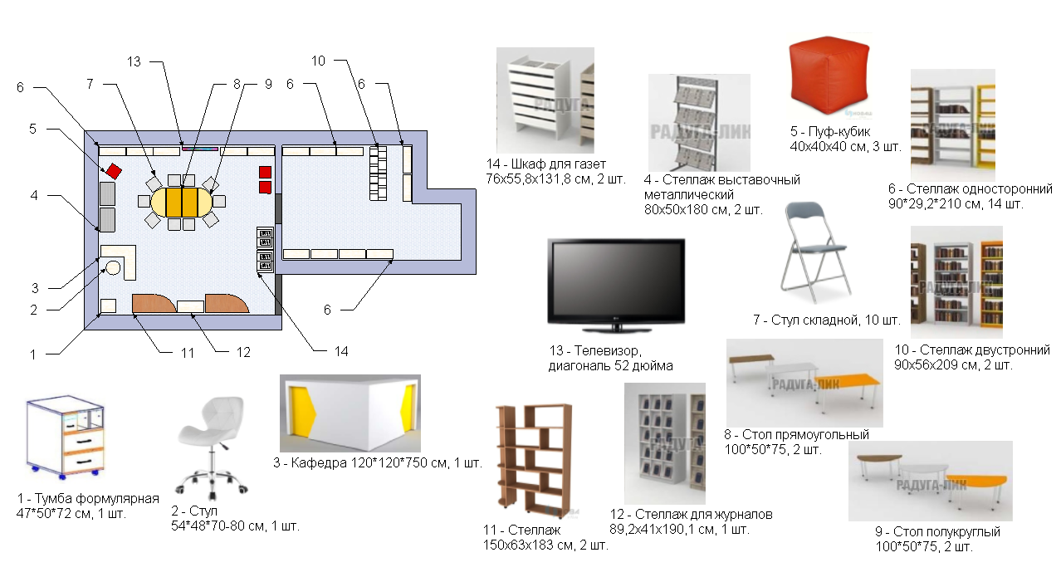

**4. План расстановки электрических розеток и выводов**

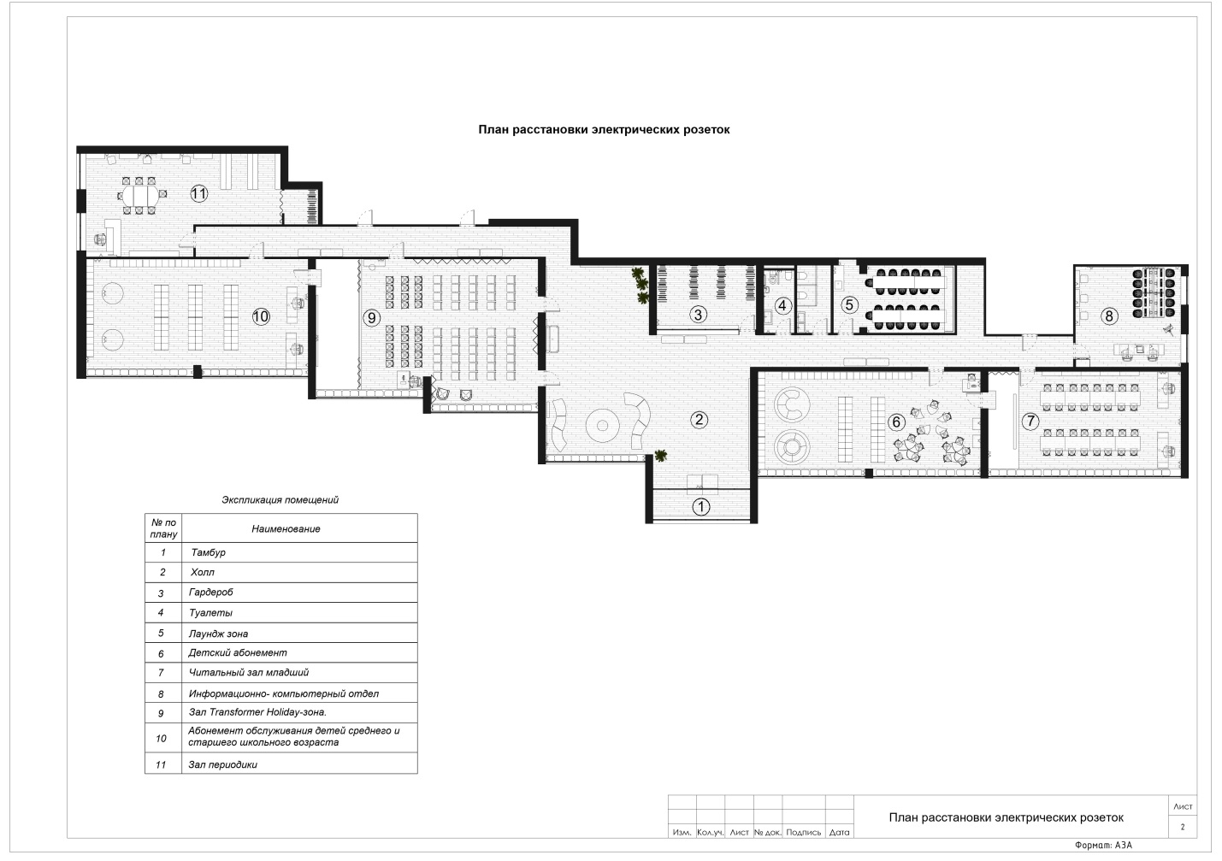

**5. План расстановки светильников**

